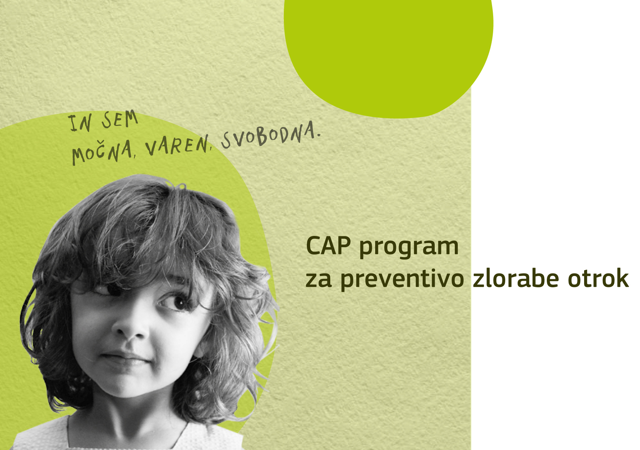

Preventivne veščine lahko vadite tudi doma

Vadite strategije, ki so se jih otroci naučili v CAP delavnici.
Otrokom pomagajte prepoznati varne kraje, kamor bi se lahko zatekli po pomoč in zaupne odrasle osebe, s katerimi bi se lahko pogovorili. Otroci naj v svojem okolju prepoznajo ljudi, ki jim lahko pomagajo. Usmerjajte jih h konkretnim osebam.

Vadite poseben varnostni krik in druge samoobrambne veščine. Poudarite, da je pomembno, da varnostni krik uporabijo le, če so v nevarnosti.

Vadite z otrokom veščine opazovanja in poročanja.

Otroku pomagajte, ga spodbujajte, da govori o svojih čustvih.

Ko govorite o varnosti, omenite osebno varnost, tako kot tudi varnost v prometu, požarno varnost in varnost pri plavanju …

Ponovite tri posebne pravice, ki jih imajo vsi otroci:
pravice, da so VARNI, MOČNI IN SVOBODNI.

Ponovite glavne preventivne veščine:
RECI NE
POJDI STRAN
prosi za pomoč prijatelja, kadar ne zmoreš reči NE
POVEJ NEKOMU OD ODRASLIH

Igrica »Kaj če?«
Igrica spodbuja »možgansko nevihto« idej o tem, kaj storiti, če se znajdeš v nevarnosti. Igrico se lahko igrate npr. med vožnjo v avtu, na sprehodu ... Bodite pozorni na trenutke, ko se igra lahko začne spontano, recimo ko vas otrok vpraša kaj podobnega ali vam pripoveduje zgodbico o prijatelju. Igrica poteka tako, da otroka sprašujte »Kaj bi storil, če bi ...?« in mu potem pustite odgovoriti. Ključno je, da predloge našteje otrok. Dobre predloge nato podkrepite s pohvalo in odobravanjem. S tem si bodo vaši otroci gradili samozavest za reševanje težavnih situacij.
Pripovedovanje zgodbic
Otroku lahko poveste katerokoli zgodbico o varnosti otrok. Uporabite svojo domišljijo. VEDNO zaključite s pozitivnim zaključkom.

Pogovor o intimnih delih telesa
Otroka učite, da je v redu govoriti o intimnih delih telesa. Če intimnim delom telesa ne damo imen in smo skrivnostni, otrokom sporočamo, da so slabi in jih ne smejo omenjati. Zato bodo lahko težje povedali o izkušnji spolne zlorabe.

Meje osebnega prostora
Otroku pomagajte razviti meje glede dotikanja, fizične nežnosti, zasebnosti, golote. Ko se pogovarjate o telesu, pojasnite razliko med dobrim, varnim dotikom in neprijetnim, ne-varnim dotikom. Povejte mu, da je on »gospodar« svoje telesa. Dodate lahko tudi: »Če se hoče kdo dotakniti tvojih intimnih delov telesa (lahko uporabite izraze, ki jih uporablja otrok), mi povej.« Pri starosti 6. ali 7. let začnejo otroci pri oblačenju, kopanju in na stranišču zahtevati zasebnost. Spoštujte njihove želje in potrebe po zasebnosti.

Otrokova zasebnost
Otroci sčasoma zahtevajo zaprta vrata svoje sobe, zasebnost v kopalnici, čas sami zase ... Pomembno je, da jim to omogočite, saj se s tem učijo kontrole nad svojim telesom in osebnim prostorom.

Učenje besede »NE« - varna, močna in svobodna beseda
Eden izmed razlogov, zakaj otroci redko rečejo »NE« odraslim je v tem, da se kmalu naučijo, da odraslim ne smejo ugovarjati, niti zavrniti njihovih ukazov. Recimo: »Bodi prijazen do ljudi! Ni lepo, da jih prizadeneš.«, »Ne bodi nesramna! Če te kdo nagovori, mu odgovori.«, »Ljudje imajo radi pridne otroke, ne pa porednih.«

S takimi pravili otroka postavimo v ranljiv položaj, saj jih lahko posplošuje na vse situacije z avtoritetami. Bolj ustrezno pravilo je: »Če se počutiš neprijetno, imaš v sebi »čuden« občutek, se ni treba truditi biti prijazen. Lahko greš stran.«

»NE« igrica
S to igrico otroci vadijo, kako drug drugemu reči »ne«. Eden izmed otrok naj drugega nekaj prosi. Drugi enostavno reče »ne«, brez pojasnila. Naj se navadijo, da koga zavrnejo. Starše pogosto skrbi: »Kaj če bodo otroci začeli govoriti »ne«, ko nam to ne bo prav?« Če jih učimo, da lahko rečejo »NE«, če se počutijo neprijetno, so v nevarnosti, še ne pomeni, da jim bomo dopustili, da bodo dosegli svoje, ko se bodo npr. upirali ugasniti televizijo, iti spat, pojesti zelenjavo ...

Pozorni bodite na to, da se otrok ne nauči nemoči preko iger, ki jih ne prekinete, ko niso več prijetne, recimo preko žgečkanja. Spoštujte otrokovo zahtevo, da se igra konča. Vmešajte se, če nekdo drug tega ne upošteva.

Fizične aktivnosti
Spodbujajte otroka k športnim aktivnostim. Tudi tako bo lahko krepil svojo samozavest. Izogibajte se igram med odraslim in starejšim otrokom v stilu: »Udari me tako močno, kot zmoreš. Ne boš me ranil.« S tem otroka učimo, da je proti večjim od sebe nemočen, kar ni nujno res.

Izvedbo CAP programa sofinancira Mestna občina Ljubljana

